УДК 539.23:535.33: 536.21:537.3

**ТОНКИЕ ПЛЕНКИ МОНОСИЛИЦИДОВ ПЕРЕХОДНЫХ МЕТАЛЛОВ НА КРЕМНИИ ДЛЯ ТЕРМОЭЛЕКТРОНИКИ И СПИНТРОНИКИ**

**Н.Г. Галкин1, К.Н. Галкин1, Д.Л. Горошко1, Е.Ю. Субботин1, С.А. Балаган1, О.А. Горошко1, И.М. Чернев1, А.М. Маслов1, О.В. Кропачев1, С.А. Доценко1, А.В. Герасименко2, И.А. Ткаченко2**

*1Институт автоматики и процессов управления ДВО РАН (г. Владивосток)*

*2Институт химии ДВО РАН (г. Владивосток)*

[*galkin@iacp.dvo.ru*](mailto:galkin@iacp.dvo.ru)

*Методами твердофазной эпитаксии и молекулярно-лучевой эпитаксии на подложках кремния с ориентациями (111) и (100) выращены ультратонкие (УТ, 3 – 4 нм) и тонкие (14 – 80 нм) пленки FeSi, CrSi и CoSi в диапазоне температур от 350 оС до 500 оС. Температурные измерения магнетосопротивления и эффекта Холла позволили определить механизмы проводимости в различных температурных диапазонах. Установлено, что УТ пленки моносилицидов обладают двумерной проводимостью, регистрируемой ниже 30 К. В УТ и тонких пленках FeSi в диапазоне температур 50 – 160 К наблюдается эффект Кондо с открытием малой запрещенной зоны 8,8 – 23 мэВ. Температурные (80-450 К) измерения термо-эдс показали, что в тонких пленках FeSi, CrSi и CoSi в случае роста методом МЛЭ наблюдается слабая температурная зависимость фактора мощности и его высокие значения: (2,0 – 5,0) мВт/(м·К2). Первопринципные расчеты решеточной теплопроводности для FeSi и CoSi позволило провести оценочные расчеты термоэлектрической добротности: ZT = 0,25 – 0,50 при T = 200 – 450 К. Температурные магнитные измерения для выращенных пленок продемонстрировали наличие ферромагнетизма с переходом в спиновое стекло выше 60 К. Для пленок моносилицидов Fe, Cr и Co предложены применения в термоэлектронике и спинтронике.*

Моносилициды переходных металлов (ПМ) (CrSi, FeSi, CoSi) привлекают внимание как сильно коррелированные материалы для термоэлектроники и спинтроники с теоретической и экспериментальной точек зрения [1, 2]. Это связано с разнообразием их оптических, электрических, магнитных и спиновых свойств [3 – 6] как полуметаллов. Однако ультратонкие (УТ) пленки FeSi с точки зрения транспорта носителей только начали исследоваться [2, 7]. Кроме того, для них теоретически продемонстрирована перестройка структуры из кубической (B20, P213) в моноклинную [7]. УТ пленки FeSi, CrSi и CoSi еще не исследовались на предмет низкотемпературного магнеторезистивного эффекта и термоэлектрических свойств в среднетемпературном диапазоне от 200 до 450 К. Ранее проведенные исследования кристаллической структуры методами ХРД и ВР ПЭМ для пленок FeSi и CrSi впервые показали формирование эпитаксиальных ориентаций с кубической и моноклинной структурами [7, 8].

В представленной работе собраны и проанализированы низкотемпературные транспортные, магнетотранспортные, магнитные и термоэлектрические свойства УТ и тонких пленок FeSi, CrSi и CoSi на кремниевых подложках и сделаны оценки механизмов транспорта в магнитном поле при низких температурах и причин повышения фактора мощности для термо-эдс.

В данной работе на подложках Si(111) и (Si(100) выращены УТ (3 *–* 4 нм) и тонкие (10 *–* 30 нм) пленки FeSi и CrSi с толщинами от 2 до 4 нм методом твердофазной эпитаксии (ТФЭ) при Т = 350 оС и пленки CoSi 4-18 нм методом ТФЭ при Т = 500 оС в условиях сверхвысокого вакуума (СВВ) – 2·10-10 Торр в двух ростовых установках: Varian (МЛЭ-рост) и А-камера (ТФЭ-рост). До роста пленок моносилицидов ПМ после высокотемпературных кратковременных отжигов при Т = 1150°С с суммарной продолжительностью 5 минут [7] формировалась атомарно-чистая поверхность кремниевой подложки, что подтверждалось либо отсутствием пиков углерода и кислорода в спектрах ОЭС, либо появлением картины ДМЭ: Si(111)7×7 или Si(100)2×1. В процессе роста пленок моносилицидов осаждался металл с толщинами от 2 нм до 10 нм с последующим отжигом (метод ТФЭ), либо смесь металла с кремнием при выбранной температуре подложки (метод МЛЭ). После выгрузки образцы с выращенными пленками исследовались методом АСМ (сразу после выгрузки), а затем в течение нескольких дней готовились под транспортные, термоэлектрические (осаждение и отжиг контактных площадок) и магнитные измерения. Температурные зависимости удельного сопротивления и термо-эдс УТ пленок на кремниевых подложках получены с использованием установки Teslatron TP, оснащенной системой охлаждения замкнутого цикла (работающей в диапазоне 1,5 – 300 К) и сверхпроводящим магнитом (создающим поля до 8 Тл) для измерений Холла и магнетосопротивления. Магнитные свойства образцов изучались с помощью вибрационного магнитометра из состава комплекса измерения физических свойств Quantum Design PPMS 9T ECII. Полевые зависимости получены при двух температурах: 300 и 3(4) К, и диапазоне полей ±2 Тл для двух направлений (вдоль (in-plane) и перпендикулярно (out-plane) к плоскости пленки) магнитного поля. Кристаллическую структуру выращенных пленок исследовали методом рентгеновской дифракции (РД) в диапазоне углов 2θ от 5° до 90° с шагом по углу 0,01° на дифрактометре D8 ADVANCE (ИК ДВО РАН) в геометрии Брэгга - Брентана. Термоэлектрические свойства пленок исследовали в атмосфере азота в диапазоне температур от 80 до 473 К на лабораторной установке «Криотел». *Ab initio* расчеты фононной зонной структуры объемного CoSi, а также решеточной теплопроводности, групповой скорости, скорости рассеяния и длины свободного пробега фононов для CoSi в объемном состоянии и в виде нанопроволок проводились с использованием пакета VASP [9] и с использованием методик, описанных в работе [10].

После выгрузки образцов из А-камеры и из камеры установки Varian с различными толщинами осажденных металлов или смесей металл-кремний, отожженных для железа и хрома при Т = 350 оС и для кобальта – при Т = 500 оС, исследовали морфологию всех образцов с пленками методом АСМ. Установлено, что пленки с минимальной толщиной металла (Fe, Cr, Co) (2 нм), сформированные методом ТФЭ, имели гладкую поверхность с шероховатостью около 0,4 – 0,8 нм. С увеличением толщины (от 4 до 10 нм) осажденного металла происходит переход к росту нанокристаллитов с размерами от 50 до 100 нм и растет среднеквадратичная шероховатость от 1,2 до 3,9 нм. Для образцов с большей толщиной использовался метод МЛЭ с предварительным формированием затравочного слоя методом ТФЭ (толщина металла 2 нм, плюс отжиг). Образцы с большей толщиной пленок моносилицидов Fe, Cr и Co (14 – 80 нм) по данным АСМ состояли из нанокристаллов с размерами 50 –150 нм и шероховатостью 5 – 14 нм. Исследования структуры пленок с минимальной толщиной в методе ТФЭ являлись однофазными моносилицидами. Но при росте толщины осажденного металла на поверхности оставалось непрореагировавший металл. При росте методом МЛЭ пленки являлись по большей части однофазными с эпитаксиальной ориентацией, но появлялись зерна с другой ориентацией, то есть пленки становились поликристаллическими с ростом толщины осажденной смеси металл – кремний. Полученные из рентгенограмм значения постоянных решётокFeSi, CrSi и CoSi при росте методом ТФЭ имели напряженную структуру до – (1–2) % (сжатие). Пленки, выращенные методом МЛЭ, показали практически (0,1 – 0,16 %) релаксированную структуру.

Проведены исследования низкотемпературного транспорта (2 – 300 К) ряда УТ и тонких пленок FeSi, CrSi и CoSi. Поскольку рост пленок осуществлялся на высокоомной подложке кремния Si(111) FZ1000 n-типа проводимости, то после СВВ-очистки при 1150 оС в ней изменяется тип проводимости с n- на p-тип, что коррелирует с данными работы [11], а также сильно падает слоевое сопротивление, что увеличивает степень шунтирования пленки подложкой. Установлено, что существует диапазон температур (2 – 30 К), где шунтирование отсутствует, поэтому все дальнейшие транспортные и магнетотранспортные измерения анализировались в указанном диапазоне температур. Все выращенные УТ пленки моносилицидов ПМ продемонстрировали логарифмический характер проводимости от 2 К до 30 К (рис. 1), соответствующий двумерному механизму проводимости и отсутствию вклада кремниевой подложки.

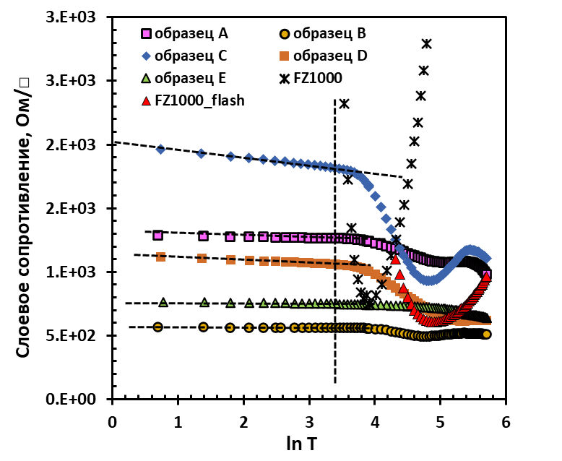

*Рис. 1*. Зависимости слоевого сопротивления от ln(T) для образцов с ультратонкими пленками FeSi (образцы *A* и *B*), CrSi (образцы *C* и *D*) и CoSi (образец *E*), а также – для не отожженной подложки FZ1000 и подложки после высокотемпературного отжига в сверхвысоком вакууме (FZ_flash); пунктирные линии обозначают область двумерной проводимости и ее границу (Т = 34 К).

Исследование магнетотранспорта показали, что для УТ пленок FeSi при Т = 10 –30 К наблюдается отрицательное магнетосопротивление (ОМС) и переход через нуль (кроссовер) и положительное магнетосопротивление (ПМС) (рис. 2, а), что соответствует механизму двумерной слабой локализации [12], а для УТ пленок CrSi данный эффект отсутствует (рис. 2, б), поскольку при всех температурах 2 – 30 К наблюдается только ПМС. При этом обнаружено, что УТ пленки FeSi являются полупроводником при Т = 40 – 100 К с Eg≈14,8 мэВ и переходом в металлическую 2D проводимость ниже 30 К [13]. УТ (3,8 нм) пленка CoSi проявляет сложные зависимости магнетосопротивления в температурном диапазоне (1,5 – 3,0 К), где наблюдаются области ОМС, ПМС и кроссоверы между ними (рис. 2, в), что также соответствует механизму двумерной слабой локализации [12]. При увеличении толщины пленки до 18 нм режимы ОМС, ПМС и кроссоверы между ними наблюдаются только при 2 К. При увеличении температуры выше 10 К наблюдается только ветви ПМС при отрицательном и положительном магнитном поле, что соответствует трехмерному механизму проводимости.

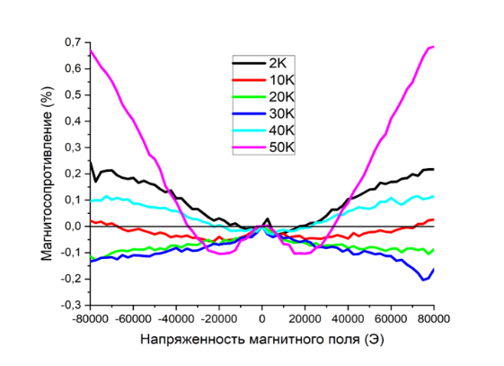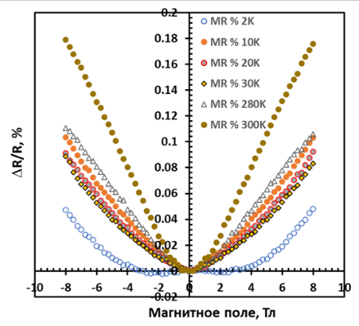

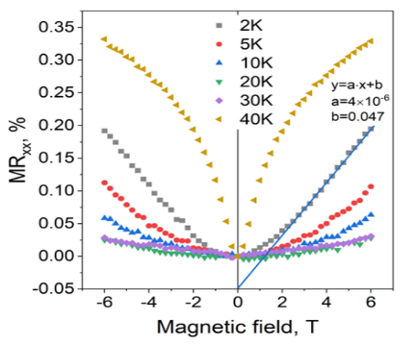

Магнитное поле, Тл

(а) (б) (в)

*Рис. 2.* Зависимости магнетосопротивления (Mxx) от приложенного магнитного поля в двух направлениях и при температурах Т=2-50 К) для выращенных пленок моносилицидов на кремнии: (а) пленка FeSi (толщина 3 нм); пленка CrSi (толщина 3 нм); (в) пленка CoSi (толщина 3,8 нм).

Термоэлектрические измерения для образцов с УТ и тонкими пленками CrSi (рис. 3, а) и FeSi (рис. 3, б) в диапазоне температур 120 – 450 К показали, что коэффициент Зеебека сохраняется положительным (50 – 200 мкВ/К) до 400 К и затем (при 400 – 450 К) меняет знак на отрицательный, что связано увеличением вклад электронов подложки в конкуренции с дырками в пленке. В то же время вклад подложки не может быть основным во всем диапазоне температур, поскольку она имеет чрезвычайно большой и отрицательный коэффициент Зеебека (от минус 300 мкВ/К при Т = 470 К до минус 1500 мкВ/К при Т = 280 К) [14]. То есть вклад в коэффициент Зеебека определяют носители в пленках FeSi (рис. 3, а) и CrSi (рис. 3, б): сначала дырки в диапазоне от 120 К до 430 К, а затем электроны от 440 К до 450 К, что свидетельствует о преимущественном вкладе кремниевой подложки.

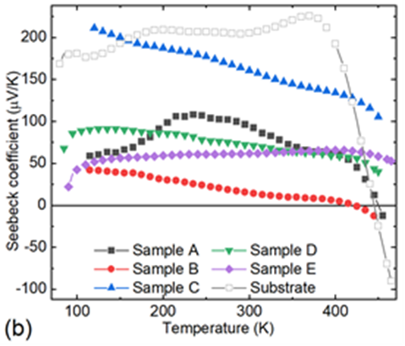

Коэффициент Зеебека, мкВ/К

Температура, К

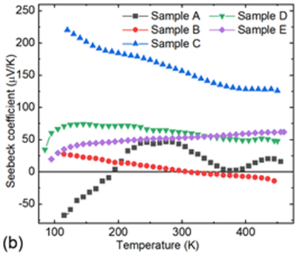

Температура, К

Коэффициент Зеебека, мкВ/К

(а) (б)

*Рис. 3*. Температурные зависимости коэффициента Зеебека для образцов с пленками моносилицидов: (а) FeSi/Si (с толщинами от 3 до 18 нм); (б) CrSi/Si (с толщинами от 3 до 18 нм).

Проведены расчеты температурных зависимостей эффективного фактора мощности и показано, что максимальные его величина 5 мВт/(м·К2) при температуре 250 К наблюдаются для УТ пленки FeSi толщиной 2,85 нм, а для УТ пленки CrSi (3 нм) он резко возрастает с уменьшением температуры до 5,0 мВт/(м·К2).

Для образца A101 с пленкой CoSi толщиной 14 нм сняты зависимости эффективного удельного сопротивления (рис. 4, а) и эффективного коэффициента Зеебека (S) (рис. 4, б). Видно, что слоевое сопротивление имеет максимум при температуре 200 К с последующим его уменьшением к 80 К, что коррелирует с данными низкотемпературных измерений слоевого сопротивления. При этом эффективный коэффициент Зеебека имеет отрицательный знак и немонотонно уменьшается по модулю с уменьшением температуры (рис. 4, б). После учета вклада кремниевой подложки (данные на графике (рис. 4, а) были проведены расчеты параметров пленки CoSi по двухслойной модели для термо-эдс и проводимости [15]. Установлено, что для пленки CoSi отрицательный знак Зеебека сохраняется и несколько уменьшается по модулю (рис. 4, б), что приводит к появлению положительного коэффициента Зеебека для пленки CoSi при температурах ниже 100 К. Расчет фактора мощности (PF=S2×σ) для пленки (рис. 4, в) показал, что резкое уменьшение фактора мощности в районе 100 К связано со сменой знака коэффициента Зеебека для пленки CoSi (рис. 4, б), а максимальный фактор мощности наблюдается в диапазоне температур от 250 К до 450 К. Его величина изменяется от 1,5 до 4,0 мВт/м2·К, что близко к данным для монокристалла CoSi [16].

Согласно проведенным нами первопринципным расчетам фононной структуры CoSi является устойчивым соединением. Расчеты теплопроводности для объемного CoSi и его нанопроволок показали примерно (8 – 4)-кратное ее уменьшение в диапазоне от 100 К до 450 К для нанопроволок с диаметром от 4 до 18 нм по сравнению с объемным CoSi. С увеличением температуры теплопроводность (k) нанопроволок CoSi уменьшается от (8 – 5) Вт/(м·К) до (3 – 2) Вт/(м·К). Полученные величины теплопроводности были использованы для оценки безразмерной термоэлектрической эффективности (ZT = (S2×σ×T/k). Для тонкой пленки CoSi в диапазоне от 150 К до 450 К она может быть оценена следующими величинами: от ZT = 0,0045 при T = 150 K до ZT = 0,45 T = 450 K, что заметно выше, чем для объемного и нелегированного CoSi: ZT = 0,15 при Т=450 К [17].

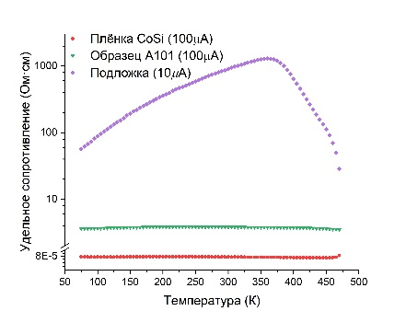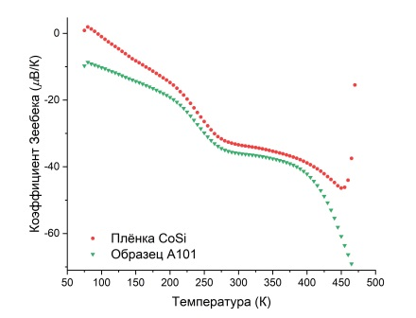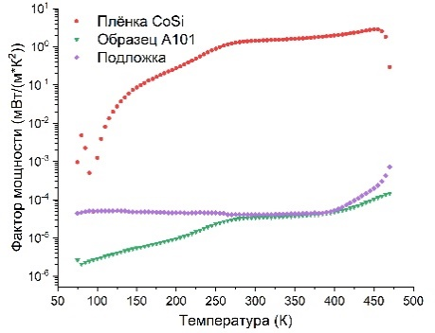

(а) (б) (в)

*Рис. 4.* Температурные зависимости удельного сопротивления (а), коэффициента Зеебека (б) и фактора мощности (в) для образца A101 с пленкой CoSi толщиной 14 нм, кремниевой подложки после высокотемпературного отжига (Т=1150 оС, 5 минут) в сверхвысоком вакууме и пленки CoSi после расчетов в рамках двухслойной модели термо-эдс [21].

Полученные значения фактора мощности для УТ пленок FeSi, CoSi и CrSi сопоставимы с лучшими значениями для известных перспективных термоэлектрических материалов с PF = 3,0 – 4,5 мВт/(м·К2) [18 – 20], что доказывает перспективность моносилицидов переходных металлов в качестве термоэлектриков при температурах от 100 К до 400 К.

В ростовых экспериментах пленки FeSi, CrSi и CoSi не были намеренно легированы металлами в процессе роста. Однако во время высокотемпературной очистки подложки (1150 °C) на поверхности образовался слой кремния p-типа за счет легирования бором из боросиликатных стекол [11]. Это также было подтверждено экспериментально путем изучения низкотемпературной (100 – 470 K) проводимости (рис. 1) и термо-эдс (рис. 3, а) высокоомного кремния (FZ1000), подвергнутого высокотемпературной очистке в сверхвысоковакуумной камере. При выращивании пленок моносилицидов на такой поверхности атомы бора могли легировать пленки FeSi и CrSi, что наблюдалась для легированных пленок FeSi [21] и CoSi [22]. В этом случае максимальная концентрация бора должна наблюдаться в тонкой пленке, выращенной методом МЛЭ (рис. 3, б). Поскольку атомы бора могут легче диффундировать из подложки и встраиваться в растущий слой c-FeSi (CrSi), пленка c-FeSi (CrSi) на образце *C*(*E*) демонстрирует проводимость p-типа и положительный коэффициент Зеебека во всем диапазоне температур (T = 100 – 470 K, рис. 3(а, б)).

Впервые для УТ пленок FeSi (рис. 5(а, б))) и CrSi (рис. 5(в, г)) обнаружено слабое ферромагнитное упорядочение, которое сохраняется в диапазоне от 3 К до 300 К и имеет параллельную и/или перпендикулярную пленке ориентации. Предположено, что появление ферромагнитного упорядочения обусловлено поверхностью или границей раздела пленка-подложка или атомами Fe (Cr) в решетке. Асимметрия петли гистерезиса (вставка на рис. 5, а) свидетельствует о наличии в пленке двухфазного ФМ-АФМ состояния. Такое смещение петли гистерезиса объясняется обменным взаимодействием, которое наблюдалось в слоистых структурах на границе слоев с ферромагнитным и антиферромагнитным упорядочением, в которых присутствовали взаимодействующие кластеры с различным ФМ-АФМ упорядочением. Магнитная необратимость ниже Tbl = 50 К (рис. 5, б), обусловленная расхождением кривых намагничивания ZFC(T) и FC(T), соответствует суперпарамагнитным частицам или спиновому стеклу. Следовательно, в исследуемом образце с УТ пленкой FeSi присутствуют ФМ-фаза и фаза со свойствами спинового стекла иного ФМ–АФМ порядка. Для образца с УТ пленкой CrSi при 300 К (рис. 5, в) обнаружены ферромагнитные петли с остаточной намагниченностью для приложенных магнитных полей в плоскости пленки и перпендикулярно ей. При охлаждении до 3 К петли симметричны — вклад АФМ отсутствует (рис. 5, г), но при этом наблюдается небольшое увеличение значения насыщения магнитного момента до 5,5 (в плоск.) и 3,5 (перпенд. плоск.) нА·м2 (рис. 5, г), что связано с ослаблением температурных флуктуаций магнитного момента в УТ пленке CrSi.

 

(а) (б)

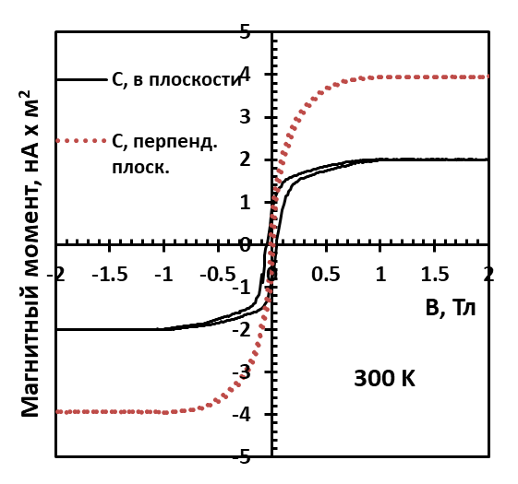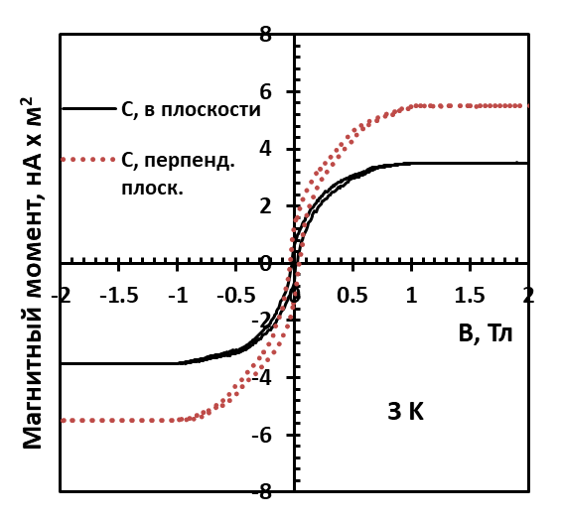

(в) (г)

*Рис. 5**.* Образец с УТ (3 нм) пленкой FeSi (А25): (а) ферромагнитные петли в плоскости пленки и перпендикулярно ей; (б) кривые изменения магнитного момента при остывании в магнитном поле В=50 мТл (FC) и без магнитного поля (ZFC). Образец с УТ (3 нм) пленкой CrSi: (в) ферромагнитные петли в плоскости пленки и перпендикулярно ей при Т = 300 К и (г) ферромагнитные петли в плоскости пленки и перпендикулярно ей при Т=3 К.

В тонкой (14 нм) пленке CoSi при температуре 300 К наблюдалась ферромагнитная петля с практически нулевой коэрцитивной силой и магнитным моментом насыщения 7 мкм (рис. 6, а).

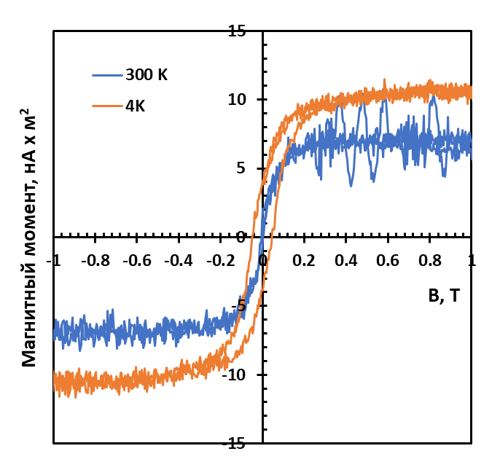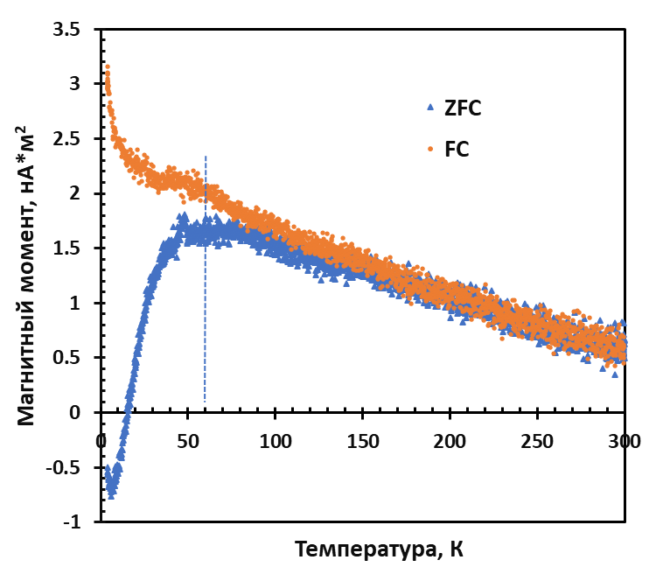

(а) (б)

*Рис. 6.* Образец с тонкой (14 нм) пленкой CoSi: ферромагнитные петли с магнитным полем в плоскости пленки при температуре 300 К и 3 К (а). Кривые изменения магнитного момента при остывании в магнитном поле В=50 мТл (FC) и без магнитного поля (ZFC).

При уменьшении температуры до 3 К наблюдается сильное возрастание коэрцитивной силы до 0,05 Тл и увеличение магнитного момента насыщения до 10,5 нА·м2 (рис. 6, б). На кривой FC (рис. 6, в) наблюдается плавное увеличение магнитного момента в магнитном поле 0,05 Тл. Напротив, при охлаждении в нулевом магнитном поле (кривая ZFC, рис. 6, в) при температуре около 60 К наблюдается максимум (температура блокировки) и далее магнитный момент резко падает с уменьшением температуры и возрастает коэрцитивная сила. То есть в образце имеются большие зерна, которые имеют ферромагнитное упорядочение при температурах ниже 60 К. Нулевая коэрцитивная сила при Т = 300 К связана с наличием в пленке частиц с малыми размерами (единицы нанометров), которые проявляют суперпарамагнитные свойства. На основе УТ и тонких пленок моносилицидов возможно создание датчиков магнитного поля.

**Выводы**

В работе ультратонкие (УТ, 3-4 нм) и тонкие (14-80 нм) пленки моносилицидов железа (FeSi), хрома (CrSi) и кобальта (CoSi) выращены методами твердофазной эпитаксии (ТФЭ) и молекулярно-лучевой эпитаксии (МЛЭ) на подложках кремния с ориентациями (111) и (100) в диапазоне температур от 350 оС до 500 оС. Проведены температурные измерения слоевого сопротивления, магнетосопротивления и эффекта Холла на выращенных образцах. Установлено, что УТ пленки моносилицидов обладают двумерной проводимостью, регистрируемой ниже 30 К, а переход от отрицательного к положительному магнетосопротивлению при температурах ниже 5 К и магнитных полях до 6 Тл связано с эффектом локализации и антилокализации. В УТ и тонких пленках FeSi в диапазоне температур 50-160 К наблюдается эффект Кондо с открытием малой запрещенной зоны 8,8 – 23 мэВ по отношению к величине в объемном FeSi (50 – 60 мэВ), что связано с растворением излишков атомов железа в кристаллической решетке FeSi. При температурах выше 160 К пленки моносилицидов Fe, Cr и Co обладают полуметаллической проводимостью, что определяется невысокой плотностью состояний дырок и электронов на уровне Ферми и сменой с ростом температуры знака коэффициента Зеебека. Проведенные температурные (80 – 450 К) измерения термо-эдс и проводимости показали, что в тонких пленках FeSi, CrSi и CoSi в случае роста методом МЛЭ наблюдается слабая температурная зависимость фактора мощности и достигаются его высокие значения: (2,0 – 5,0) мВт/(м·К2), что объяснено диффузией атомов бора в решетку моносилицидов и повышение их положительного коэффициента Зеебека. *Ab initio* расчеты решеточной теплопроводности для объемных образцов и нанопроволок FeSi и CoSi продемонстрировали 4-х – 8-ми кратное уменьшение решеточной теплопроводности по сравнению с оной в монокристаллах. Это позволило провести оценочные расчеты термоэлектрической добротности тонких пленок FeSi и CoSi (ZT=0,25 – 0,50 при T=200 – 450 К). Температурные магнитные измерения на УТ и тонких пленках моносилицидов Fe, Cr и Co продемонстрировали наличие ферромагнетизма. Установлено, что УТ пленки m-FeSi при комнатной температуре являются ультрамягким ферромагнетиком (ФМ) с перпендикулярной анизотропией, а в продольном магнитном поле они сочетают свойства ФМ и спинового стекла с ФМ-АФМ порядком. Показано, что УТ пленки m-CrSi обладают внутри плоскостными и вне плоскостными ФМ свойствами с остаточной намагниченностью для приложенных магнитных полей от минус 2 Тл до +2 Тл и для температур от 4 К до 300 К. При увеличении толщины пленки CrSi более 14 нм обнаружено формирование только ФМ свойств с малой коэрцитивной силой при Т = 4 – 300 К в плоскости пленки. Для тонких пленок CoSi обнаружено ФМ упорядочение при Т = 3 – 60 К от крупных зерен, а при 300 К наблюдается переход в состояние суперпарамагнетизма с температурой блокировки 60 К. Для исследованных пленок моносилицидов ПМ предложены потенциальные применения в термоэлектронике и спинтронике.

***Благодарности:*** *Исследование выполнено за счет гранта Российского научного фонда (РНФ) № 22-12-00036,* [*https://rscf.ru/project/22-12-00036*](https://rscf.ru/project/22-12-00036)*. Исследования формирования пленок методами электронной спектроскопии и атомной силовой микроскопии выполнены в рамках государственного задания ИАПУ ДВО РАН (тема FWFW-2021-0002). Рентгеновские и магнитные измерения проводились на оборудовании ЦКП Института химии ДВО РАН. Расчеты фононных зонных структур и теплопроводности произведены с использованием оборудования ЦКП "Дальневосточный вычислительный ресурс" ИАПУ ДВО РАН (https://cc.dvo.ru) и вычислительного кластера «Академик В. М. Матросов» (*[*https://hpc.icc.ru*](https://hpc.icc.ru)*).*

**Л И Т Е Р А Т У Р А**

1. Pshenay-Severin, D.A., Burkov A.T. Electronic Structure of B20 (FeSi-Type) Transition-Metal Monosilicides // Materials. 2019. – V.12. – P.2710.

2. Fang, Y., Ran, S., Xie, W., Wang S., Meng Y.S., Maple, M.B. Evidence for a conducting surface ground state in high-quality single crystalline FeSi // PNAS Latest Articles. 2018. - V.115. – P.8558-8562.

3. V. Jaccarino, G.K. Wertheim, J.H. Wernick, L.R. Walker, S. Arajs, Paramagnetic excited state of FeSi // Phys. Rev. 1967. – V. 160. - P.476-482.

4. Lacerda, A., Zhang, H., Canﬁeld, P.C., Hundley, M.F., Fisk, Z., Thompson, J.D., Seaman, C.L., Maple, M.B. and Aeppli, G. Narrow-gap signature of FexCo1− xSi single crystals // Physica B. 1993. – V.186-188. – P.1043-1054.

5. K. Tajima, Y. Endoh, J.E. Fischer, G. Shirane, Spin fluctuations in the temperature-induced paramagnet FeSi // Phys. Rev. B. 1988. – V.38. – P.6954-6960.

6. J. Beille, J. Voiron, M. Roth, Solid State Commun. 47 (1983) 399.

7. [Galkin,](https://www.scopus.com/authid/detail.uri?authorId=7006420985) N.G., [Migas,](https://www.scopus.com/authid/detail.uri?authorId=6604026665)  D.B., [Medvedeva](https://www.scopus.com/authid/detail.uri?authorId=58787987200), N.V., Filonov, A.B., Dotsenko, S.A., Maslov, A.M., Chernev, I.M., Subbotin, E.Yu., Goroshko, D.L., Samardak, A.Yu., Gutakovskii, A.K., Tkachenko, I.A., Gerasimenko, A.V. New monoclinic ground state of FeSi // Comp. Mater. Science. 2024. - V. 233. - P. 112762.

8. Galkin, N.G., Galkin, K.N., Kropachev, O.V., Dotsenko, S.A. Journal of Materials Chemistry C, 2025. – V.13. – P.2987-2999.

9. Kresse, G., Furthmüller J. Efficiency of ab-initio total energy calculations for metals and semiconductors using a plane-wave basis set // Computational materials science. 1996. – V.6. - P.15-50.

1. Galkin, K.N., Chernev, I.M., Subbotin, E.Yu., Maslov, A.M., Kropachev, O.V., Goroshko, D.L., Balagan, S.A., Argunov, E.V., Gutakovsky, A.K., Galkin N.G. Ultrathin Cr and Fe monosilicides on Si(111) substrate: formation, optical and thermoelectrical properties // St. Petersburg State Polytechnical University Journal. Physics and Mathematics. 2023. - V.16. - No.3.1. - P.84-89.

11. Liehr, M., Renier, M., Wachnik, R.A., Werner, J., Scilla, S.G. and Ho, P.S. Electrical Properties of Vacuum Annealed Si Surfaces // J. Vac. Sci. Technol. A. 1987. – V.5. – P. 2131-2143.

12. Fisk, Z., Sarrao, J.L., Thompson, J.D., Mandrus, D., Hundley, M.F., Miglori, A., Bucher, B., Schlesinger, Z., Aeppli, G., Bucher, E., DiTusa, J.F., Oglesby, C.S., Ott, H-R., Canfield, P.C., Brown, S.E. Kondo insulators // Physica B: Condensed Matter. 1995. – V. 206-207. – P.798-803.

13. Galkin, N.G., Chernev, I.M., Subbotin, E.Yu., Goroshko, O.A., Dotsenko, S.A., Maslova, A.M., Galkina, K.N., Kropachev, O. V., Goroshko, D.L., Samardak, A.Yu. Gerasimenko, A.V. and Argunov, E.V. Structural, Transport, and Magnetic Properties of Ultrathin and Thin FeSi Films on Si(111) // J. Surf. Invest.: X-ray, Synchr. and Neutr. Techniq., 2024. – V.18. – P.372-383.

14. Galkin, N.G., Galkin, K.N., Dotsenko, S.A., Serhiienko, S.A., Khovaylo, V.V., Gutakovskii, A.K. Effect of embedding of CrSi2 and β-FeSi2 nanocrystals into n-type conductivity silicon on the transport and thermal generation of carriers // Applied Surface Science. 2021. – V.566. – P.150620.

15. Bahk, J.H., Favaloro, T., Shakouri, A. Thin film thermoelectric characterization techniques // Annual Review of Heat Transfer. 2013. – V.16.

16. Ou-Yang, T.Y., Shu, G.J. and Fuh, H.R. Thermoelectric performance and electronic properties of transition metal monosilicides // Euro Physics Letters. 2017. - V.120. - P.17002.

17. Ioannou, M., Symeou, E., Giapintzakis, J. and Kyratsi, T. Structural Characterization and Thermoelectric Properties of Hot-Pressed CoSi Nanocomposites // Journal of Electronic Materials. 2014. - V.43. - No.10. - P. 3824–3830.

18. Huxtable, S. T., Abramson A. R., Tien C.-L., Majumdar A., LaBounty C., Fan X., Zeng G., Bowers J. E., Shakouri, A., Croke E.T., Thermal Conductivity of Si/SiGe and SiGe/SiGe Superlattices, Applied Physics Letters 80 (2002) 1737−1739.

19. Taniguchi T., Ishibe, T., Naruse, N., Mera, Y., Alam Md., M., Sawano, K., and Nakamura ,Y. High Thermoelectric Power Factor Realization in Si-Rich SiGe/Si Superlattices by Super-Controlled Interfaces // ACS Appl. Mater. Interfaces. 2020. – V.12. – No.22. – P.25428–25434.

20. Terada, T., Uematsu, Y., Ishibe, T., Naruse, N., Sato, K., Nguyen, T.Q., Kobayashi, E., Nakano, H., and Nakamura Y. Giant Enhancement of Seebeck Coefficient by Deformation of Silicene Buckled Structure in Calcium-Intercalated Layered Silicene Film // Advanced Material Interfaces. 2022. – V.9. – P.2101752(1-7).

21. Stern, R., Wang, T., Carrete, J., Mingo, N., & Madsen, G.K.H. Influence of point defects on the thermal conductivity in FeSi // Physical Review B. 2018. – V.97. – P.195201.

1. Ren, W.L., Li, C.C., Zhang, L.T., Ito, K., Wu J.S. Effects of Ge and B substitution on thermoelectric properties of CoSi // J. Alloys and Compounds. 2005. - Vol. 392. - P. 50-54.